Oficio Nº 19.248
rrp/mrb
S.142ª/371ª

VALPARAÍSO, 6 de marzo de 2024

Tengo a honra comunicar a US. que la Cámara de Diputados, en sesión de esta fecha, tomó conocimiento de la nota enviada por la diputada Marta Bravo Salinas, mediante la cual informa que ha decidido retirar su firma del proyecto de ley que modifica diversos cuerpos legales para permitir, a personas extranjeras, realizar operaciones financieras en Chile, correspondiente al boletín N° 16.612-03, del cual es una de sus autoras.

Lo que tengo a honra poner en vuestro conocimiento, por orden del señor Presidente de la Cámara de Diputados.

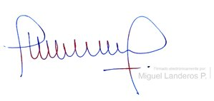Dios guarde a US.

MIGUEL LANDEROS PERKIĆ
Secretario General de la Cámara de Diputados

